Pracovní list č. 1
Téma/Název výrobku: | Vozík na Elektrokinetický pohon
Autor: | Skupina č. 1. – 5.
Cíl aktivity: | Vytvoření vozíku na kinetický pohon s ověřením přeměny elektrické energie na mechanickou energii – kinetickou a potenciální složku v kombinaci s nakloněnou rovinou
Mezipředmětové vztahy | Fyzika, výtvarná výchova, geometrie, matematika, český jazyk, výchova k občanství, výchova demokratického občana, mechanika, elektrotechnika
Bezpečnost práce | Základy bezpečnosti práce v dílně, dodržování dílenského řádu, udržování pracovního pořádku na pracovišti, základy 1. Pomoci, dodržování pokynů učitele
Popis postupu: | 3 PRACOVNÍ SKUPINY:  I, VÝROBA VOZÍKU-PODVOZEK  1, Výběr příslušných součástek  2, Sestavení podvozku dle výkresu  3, Osazení koly  4, Umístění elektromotoru  5, Sestavení řemenového – gumičkového převodu  6, Zkouška funkčnosti  II, VÝROBA KINETICKÉHO POHONU  1, Výběr příslušných součástek  2, Sestavení horní části a upevnění pevných kladek dle výkresu  3, Upevnění stojanu k podvozku  4, Upevnění držáku šroubováku  5, Upevnění držáku kol se sněhovými řetězy  6, Sestavení dálkového bateriového ovládání  7, Zkouška funkčnosti  III, VÝROBA NAKLONĚNÉ ROVINY  1, Výběr materiálu  2, Upravení délky prkna-řezání  3, Pilování řezu  4, Broušení ploch brusným papírem  5, Sestavení stojanu nakloněné roviny  6, vrtání otvorů pro vruty  7, Šroubování vrutů  8, Zkouška funkčnosti
Použitý materiál: | Stavebnice Merkur –různé druhy, dřevo smrkové, vruty, galvanický článek, dálkové ovládání
Potřebné nástroje a pomůcky: | Stavebnice Merkur, šroubováky, stranové klíče, pila ocaska, rašple(struhák ) - plochá, kulatá, půlkulatá, pilník – plochý, kulatý, půlkulatý, kladivo zámečnické 100 gramové, dláta různých šířek, svinovací metr, posuvné měřidlo, důlčík, ochranné brýle, kleště kombinované, elektromotor víceúčelový, galvanický článek 9 V, svěrák dílenský, stůl dílenský, měděné vodiče, aku vrtačka, vruty, smirkový papír, tužka, přepínač víceúčelový, šrouby různé délky, matice
Návrh časového rozvržení: | 3 PRACOVNÍ SKUPINY:  I, VÝROBA VOZÍKU-PODVOZEK  1, Výběr příslušných součástek …………………………………………….  2, Sestavení podvozku dle výkresu……………………………………….  3, Osazení koly……………………………………………………………………….  4, Umístění elektromotoru……………………………………………………  5, Sestavení řemeno – gumičkového převodu………………  6, Zkouška funkčnosti…………………………………………………………….  II, VÝROBA KINETICKÉHO POHONU  .  1, Výběr příslušných součástek………………………………………………  2, Sestavení horní části a upevnění pevných kladek …………..……  3, Upevnění stojanu k podvozku……………………………………………….  4, Upevnění držáku šroubováku………………………………………………  5, Upevnění držáku kol se sněhovými řetězy………………………….  6, Sestavení dálkového bateriového ovládání…………………………  7, Zkouška funkčnosti…………………………………………………………………  III, VÝROBA NAKLONĚNÉ ROVINY  1, Výběr materiálu…………………………………………………………………….  2, Upravení délky prkna-řezání………………………………………………..  3, Pilování řezu………………………………………………………………………….  4, Broušení ploch brusným papírem………………………………………  5, Sestavení stojanu nakloněné roviny…………………………………..  6, vrtání otvorů pro vruty, šroubování vrutů……………………………..  7, Zkouška funkčnosti……………………………………………………………….
Poznámky: | Průběžná fotodokumentace žáků
Fotodokumentace hotového výrobku | 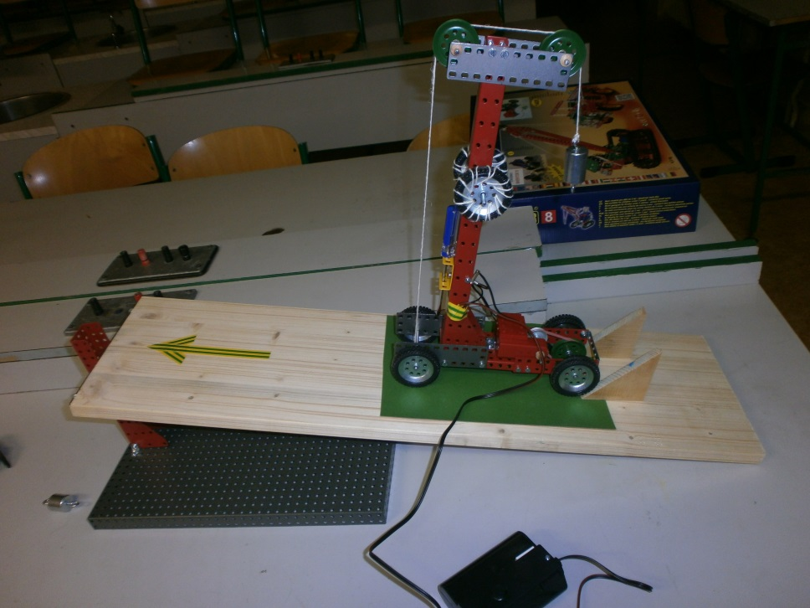
Technický výkres | 

